注意事项：
1．本试卷有4大题，共32小题，满分50分，考试用时50分钟；
2．答题前，考生务必将自己的姓名、考点名称、考场号、座位号用0.5毫米黑色墨水签字笔填写在答题卡的相应位置上，并认真核对条形码上的准考号、姓名是否与本人相符合；
3．答选择题必须用2B铅笔把答题卡上对应题目的答案标号涂黑，如需改动，请用橡皮擦干净后，再选涂其他答案；答非选择题必须用0.5毫米黑色墨水签字笔写在答题卡指定的位置上，不在答题区域内的答案一律无效；不得用其它笔答题；
4．考生答题均答在答题卡上，答在试卷和草稿纸上无效。
一、单项选择题：在每小题列出的四个选项中，只有一项是最符合题目要求的（本大题共20小题，每小题1分，共20分）。
1．考古发现是了解人类社会发展的主要证据。下面一组图片反映的是不同时期的遗址发掘出土的文物，其中能够见证我国信史（文字记载历史）开始的文物图片是
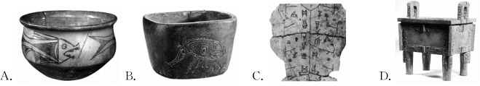
2．斯塔夫里阿诺斯《全球通史》记载：“周以后的秦朝尽管存在时问短暂，却用一个组织得很严密的帝国结构取代了周朝的制度……所有这些使中国得到了世界上最稳定、最持久的统治。”秦朝在地方上取代了周制的“帝国结构”是指
A.分封制B．郡县制C．郡国并行制D．行省制
3．右图是2016年5月中国邮政发行“二十四节气”（中国文明的独特贡献）特种邮票中的两张，这两张邮票最能直接体现中国古代农业经济的基本特点是
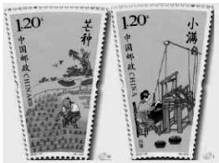
A.刀耕火种B．铁犁牛耕 C．耕织结合 D．农商皆本
4．《宋史》记载：“国家根本，仰给东南”和民间谚语“苏湖熟，天下足”。这两段材料所反映的现象主要说明了
A.国家重点支持东南沿海的开发 B．苏州和湖州是我国的经济重心
C．东南沿海地区农民赋税负担重D．江南地区已成为全国经济重心
5．蒋廷黻《中国近代史》指出：“当时的人对于这些条款最痛心的是五口通商。……协定关税和治外法权是我们近年来所认为不平等条约的核心。”材料中所涉及的条约给中国带来的主要影响是
A．开始沦为半殖民地半封建社会B．半殖民地半封建化的程度加深
C．列强对华开始大规模资本输出D．清政府已完全沦为洋人的朝廷
6．史论结合是历史学习的基本方法。下表中的推论与史实不相符的是
选项 | 史实 | 推论
A | 洋务运动 | 提倡“自强”“求富”，揭开了中国近代化的序幕
B | 百日维新 | 宣传“变法图强”，是近代中国一次思想解放运动
C | 辛亥革命 | 践行“三民主义”，推翻中国2000多年的封建统治
D | 新文化运动 | 启发人们追求民主和科学，积极探索救国救民的真理
7．作为南京安全区国际委员会主席的德国人约翰·拉贝，亲眼目睹了1937年9月到1938年2月间侵华日军的暴行，并用日记记录了下来，这就是著名的《拉贝日记》。同时，拉贝还保存了80多张现场拍摄的照片和洋实说明。《拉贝日记》可以作为研究南京大屠杀史料的最主要理由是
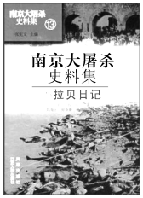
A.作者经历的真实性B．日记时间的一致性
C．作者身份的特殊性 D．日记内容的丰富性
8．“中华人民共和国是工人阶级领导的，以工农联盟为基础的人民民主国家。……行使国家权力的机关是全国人民代表大会和地方各级人民代表大会。……国家对工商业采取利用、限制和改造的政策，……逐步以全民所有制代替资本家所有制。”以上内容出自
A.《中华民国临时约法》 B．《中国人民政治协商会议共同纲领》
C．《中华人民共和国土地改革法》D.《中华人民共和国宪法》（1954年）
9．不同时代的宣传漫画体现了不同的时代风貌。下面的两幅图出现在
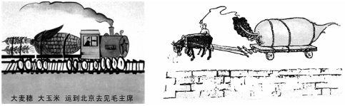
A.“大跃进”运动时期B．社会主义过渡时期
C．“文化大革命”时期D．现代化建设新时期
10. 1971年美国从中国进口490万美元，出口则是微乎其微；而1972年美国从中国进口额达3230万美元，对华出口为6020万美元。导致这一变化的主要原因是
A.中国提出了和平共处五项原则 B．中美两国关系开始得到了改善
C．中国恢复在联合国的合法席位D．中美两国顺利建立了外交关系
11.国家主席习近平在纪念孙中山先生诞辰150周年大会上指出：“两岸同胞是血脉相连的骨肉兄弟。两岸是割舍不断的命运共同体。两岸关系和平发展是维护两岸和平、促进共同发展、造福两岸同胞的正确道路”。“两岸关系和平发展”的关键是
A．实现直接“三通”B．坚持“一个中国”原则
C．加强经济密切合作D．传承中华优秀传统文化
12.经济统计数据是史学研究的重要资料。观察右侧柱状图，推动江苏省GDP增长的最主要原因是
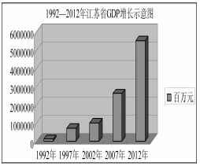
A.南通和连云港沿海港口城市的开放 B．上海浦东开发开放带来的推动作用
C．中国加入WTO积极融入经济伞球化D．社会主义市场经济体制的确立与完善
13.科学家拉格朗日把17世纪的《自然哲学的数学原理》誉为人类心灵的最高产物，并说：“因为宇宙只有一个，而在世界历史上也只有一个人能做它的定律的解释者。”拉格朗日所褒誉的这个人是
A．伽利略 B．牛顿C．达尔文D．爱因斯坦
14.有学者认为：“18世纪末至19世纪中期，对欧洲大陆来说是一个大动荡的时代，同时也是历史性变革的时代。”推动“历史性变革”的思想因素是
A.文艺复兴 B．空想社会主义 C．启蒙运动D．马克思主义
15.美国国土安全部201 7年2月4日发布声明称，根据美国华盛顿州两区联邦地方法院法官詹姆斯·罗巴特3日作出的裁决，在全美范同内暂停实施总统特朗普颁布的限制难民等群体入境的行政令。国土安全部将恢复此前对待入境旅客的检查方式。据此可知美国
A.司法权高于行政权B.总统必须要对联邦法院负责
C．地方权力高于中央D．总统权力受到联邦法院制约
16.以下是近代英国城乡入口变迁表，导致出现这种变迁现象的主要原因是
时间 | 1750年 | 1800年 | 1850年
城市人口(%) | 21.0% | 27.5% | 52.0%
农村人口(%) | 79.0% | 72.5% | 18.0%
A. “光荣革命”的发动B．殖民扩张的开展
C．工业革命的推动D.自由贸易的拓展
17.右图是“欧洲两大帝国主义集团对峙图”，图中所表示的军事侵略集团是
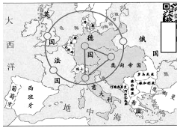
A.三国协约B．三国同盟C．轴心国同盟D．北大西洋公约组织
18.《大国崛起》解说词：“1917年11月7日，震撼世界的十月革命爆发。以此为起点，这个占世界陆地面积近五分之一的国家，开始了一次对20世纪的历史产生深刻影响的伟大实践。”这里的“伟大实践”是指
A.推翻了沙皇俄国专制统治 B．诞生了第一个社会主义国家
C．建立了资产阶级临时政府D．实现了苏联社会主义工业化
19.下面图1和图2分别宣传20世纪前期苏联、美国的某项措施。这两项措施的实施都
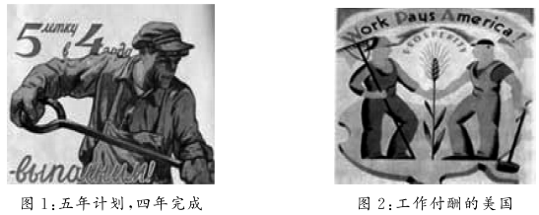
A.体现了政府对经济的干预B．处于相似的国内外经济环境
C．暴露了发展重工业的弊端 D．迅速推进本国工业化的完成
20．“（20世纪）80年代，人类刮起了一场巨大的求变之风……80年代成为当代史的分界线。民主精神恢复了自信，开始广泛传播。”（保罗·约翰逊《现代：从1919到2000年的世界》）材料中的这场“求变之风”最终
A.延缓了西方政治民主化进程 B．壮大了国际社会主义的力量
C．实现了世界政治文明的统一D．改变了世界政治的两极格局
二、判断题：判断正误，并在答题卡相应的方框内填涂，正确的填涂A，错误的填涂B（本大题共6小题，每小题1分，共6分）。
21.《史记》记载：“于蜀，蜀守冰凿离碓（即堆），……穿二江成都之中。”该材料描述的是我国战国时期著名的水利工程——都汀堰。
22.武昌起义打响了资产阶级革命派反抗清朝专制统治的第一枪；南昌起义则打响了中国共产党武装反抗同民党反动统治的第一枪。
23.右图所示战役发生于全面抗战初期，粉碎了日寇三个月灭亡中国的狂妄计划，是抗战以来酌首次大捷。
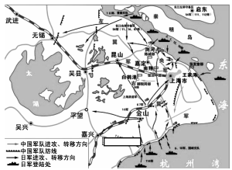
24. 俄国伟大作家列夫·托尔斯泰完成了《战争与和平》《安娜·卡列尼娜》和<复活》等不朽名著。列宁称他为“俄国革命的镜子”。
25. 1921年苏俄开始实施新经济政策，允许多种经济并存，大力发展商品经济，促进国民经济的恢复和发展。
26. 二战期间国际反法西斯联盟建立的标志是1942年26国在华盛顿签署的《联合国宣言》。
三、填空题：（本大题共3小题，每小题2分，每空1分，共6分）。
27.1405～1433年，明朝________，是中外航海史上的壮举。1492年，意大利航海家______横渡大西洋，到达美洲，发现了新大陆。
28.新中同成立后，为了维护祖国统一，促进民族平等、民族团结和共同发展，党和政府实行的基本同策和基本政治制度是_________。20世纪80年代初，邓小平从维护祖国和中华民族的根本利益出发，尊重历史和现实，把党中央多年来酝酿的和平统一祖国的构想，创造性地概括为“__________”。
29. 1776年，北美大陆会议发表《___________ 》，宣告北美13个殖民地脱离英国独立。1789年法国资产阶级颁布《______》，宣称人们生来自由，权利平等，私有财产神圣不可侵犯。
四、材料解析题：阅读材料，根据设问，依据材料以及结合所学知识，回答问题（本大题共3小题，每小题6分，共18分）。
30.（6分）唐朝，一个不筑长城的统一王朝，具有开拓创新的气魄，更有昂扬进取的精神。阅读材料，回答下列问题。
材料一忆昔开元全盛日，小邑犹藏万家室。稻米流脂粟米白，公私仓廪俱丰实。
九州道路无豺狼，远行不劳吉日出。齐纨鲁缟车班班，男耕女桑不相失。
——唐·杜甫《忆昔》
材料二唐朝户数在639年（唐太宗贞观13年）达300万户，705年有615万户，740年（唐玄宗开元28年）为841万户，754年有918万户。
——冻国栋《中国人口史》（第二卷）
(1)据材料一指出该诗人生活在唐朝的什么特殊时代？他的诗被后人称誉为什么？（2分）
(2)材料一反映了当时怎样的社会现实？材料二的数据印证了材料一中哪一句诗所描述的情况？（2分）
(3)材料二中，639～751年问唐朝的户数数据呈现出怎样的趋势？据上述材料并结合所学知识，概括出现这一趋势的主要原因。(2分)
31.（6分）中华民族的伟大复兴是近代以来亿万中华儿女的共同理想。阅读材料，回答下列问题。
材料一东西各国之强，皆以立宪法开国会之故。国会者．为国民共议一国之政法也。人君与千百万之国民，合为一体，国安得不强？吾国行专制政体，一君与大臣数人共治其国，国安得不弱？……今变行新法，固为治强之计。
——康有为《请定立宪开国会折》
材料二我们推倒满洲政府，从驱除满人那一面说是民族革命，从颠覆君主政体那一面说是政治革命，并不是把它分作两次去做。讲到那政治革命的结果，是建立民主立宪政体。……外人断不能瓜分我中国，只怕中国人自己瓜分起来，那就不可救了！所以我们定要由平民革命，建国民政府。
——孙中山《民族的、国民的、社会的国家》(1906.12.2)
(1)据材料一，概括康有为认为国弱的主要因素以及强国的具体主张。（2分）
(2)据材料二，指出孙中山“政治革命”的目的。并概括孙中山“民权主义”思想的特点。（2分）
(3)综合上述材料，归纳康有为和孙中山思想的共同之处。（2分）
32.（6分）与世界历史上前几次全球化相比，中国“一带一路”引领的全球化是实现人类和平与发展的新型全球化。阅读材料，回答下列问题。
材料一近500年来，近现代世界历史发生过三次结构性的权力转变……第一次转变始于15世纪西方世界（欧洲）的崛起；第二次转变发生在l9世纪中后期美国的崛起……目前我们正在经历的则是现代史上的第三次权力转变，或可称为“群雄竞起”的时代。
——[美]法里德·扎卡里亚《后美国世界》
材料二随着国际货币基金组织、世界银行和世贸组织的建立，由美国主导的第二次全球化开始了。这一次全球化并没有建立帝国，而是通过创办视世界为其市场的多国公司和全球公司。在技术缩短了时间和距离的情况下，可口可乐、麦当劳和索尼等产品成为世界名牌。在将近50年的时间里，国际贸易的升幅超过国内生产总值的增长率，成为推动全球增长的主要动力。
一[美]克莱德·帕雷斯托维姿的署名文章（2005年）
材料三如下图，不论你愿意与否，全球化进程都会不断深入地发展……
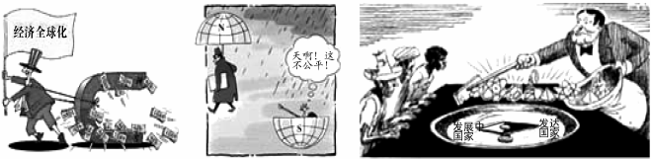
(1)据材料一并结合所学知识，指出1 5世纪推动“欧洲崛起”的两个历史事件。（2分）
(2)据材料二，归纳“美国主导的第二次全球化”的推动力有哪些？（2分）
(3)以材料三“全球化进程”的漫画中，你获得了什么信息？综上所述，当今中国引领全球化转型的推进战略是什么？（2分）
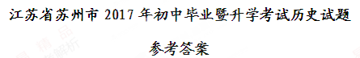
一、选择题（每小题1分，共20分）
1-10:CBCDA CADAB 11-20：BDBCD CABAD
二、判断题（每小题1分，共6分）
21-26：ABBAAB
三、填空题（每小题2分，每空1分，共6分）
27.郑和下两洋哥伦布
28.民族区域自治（制度）一国两制
29.独立宣言人权宣言
四、材料解析题（每小题6分，共18分）
30．(1)特殊时代：唐朝由盛转衰的时代；“诗史”。
(2)社会现实：开元盛世时期国家呈现经济繁荣（人口众多，粮食丰盈，国库允实），政治清明，社会安定，百姓富足的景象。
印证：“小邑犹藏万家拳”。
(3)趋势：连续增长（上升）。
原因：“贞观之治”（奠基）；“政启开元，治宏贞观”（继续发展）；“开元盛世”（全盛）。
31．(1)原因：君主专制（专制政体）；主张：维新变法；君主立宪（行宪法、开国会）。
(2)目的：建立民主立宪政体（或创立民国、建国民政府）；
特点：把民族革命和政治革命结合起来（民族和民权相结合）（认为推翻清朝的反动统治具有双重意义）。
(3)共同：反对君主专制，建立民主政治；救亡图存（民族复兴）。
32．(1)事件：文艺复兴运动；新航路的开辟。
(2)推动力：第三次科技革命的兴起和创新；国际经济组织的建立；跨国公司的发展；国际贸易的增长。
(3)信息：发达国家（或两方强国）是经济全球化的领跑者，获利更大；发展中国家处于不利境地；发达国家与发展巾国家间贫富差距加大。
战略：“一带一路”建设。

